**KI, Klang-Detektive, Stickstoffeis, Feuershow und mehr – leuchtende Augen bei der Kinderuni Summer Edition der TH Wildau**

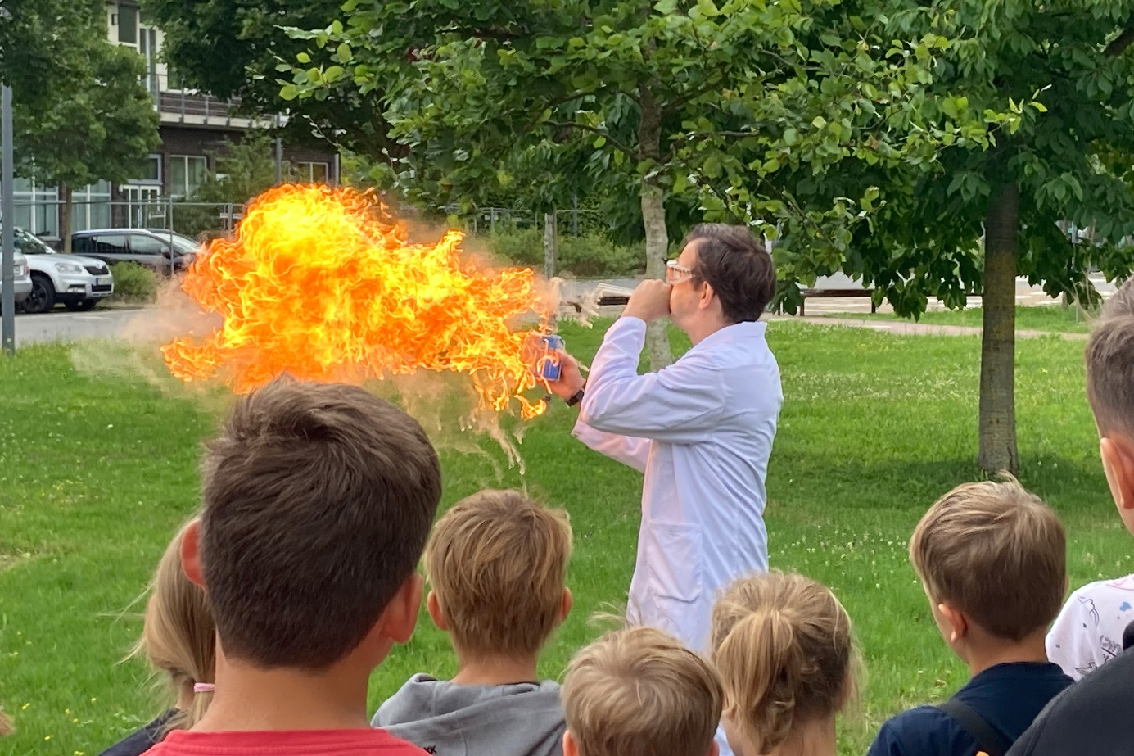

**Bildunterschrift:** Prof. Christian Dreyer, Professor für Faserverbund-Materialtechnologien an der TH Wildau, begeisterte die Schüler*innen mit spannenden Experimenten und leckerem Schokoeis, welches mithilfe von Stickstoff zubereitet wurde.

**Bild:** Larissa Wille-Friel / TH Wildau

**Subheadline:** Kinderuniversität

**Teaser:**

**Am 29. Juli und 26. August stand an der TH Wildau die Kinderuni Summer Edition auf dem Programm. Kinder von der 2. bis zur 6. Klasse konnten in praxisnahen Workshops vielfältige Themen aus Forschung und Lehre der Wildauer Hochschule kennenlernen. Dabei ging es unter anderem um Künstliche Intelligenz, autonomes Fahren, Laborexperimente und mehr. Im Herbst und Winter geht die reguläre Kinderuniversität in eine neue Runde.**

**Text:**

Dienstagfrüh auf dem Campus der Technischen Hochschule Wildau (TH Wildau): Eigentlich befindet sich die Hochschule aufgrund der vorlesungsfreien Zeit gerade im Ruhemodus, aber aufgeregte Stimmen sind auf dem Campus zu hören. Grund ist die Kinderuni Summer Edition – ein Format, das die reguläre Kinderuniversität der TH Wildau ergänzt und im vergangenen Jahr zum ersten Mal durchgeführt wurde. Im Unterschied zur jährlichen Vorlesungsreihe im Herbst und Winter nehmen die Kinder in kleinen Gruppen an Workshops und Laborexperimenten teil und werden selbst aktiv.

**Forschung live und kindgerecht erleben**

Und das konnten sie auch in diesem Jahr. Nach einer kurzen Einführung durch das Organisationsteam wurden die jungen Teilnehmenden für ihre Angebote eingeteilt. Insgesamt drei Runden mit unterschiedlichen Themenschwerpunkten standen auf dem Programm. Es ging um süße Spurensuche, wobei die Kinder, angezogen wie echte Forscher*innen mit Kitteln und Schutzbrillen, den Zucker in verschiedenen Lebensmitteln nachweisen sollten. Daneben erstellten sie am PC mithilfe Künstlicher Intelligenz lustige und kreative Bilder. In der Hochschulbibliothek konnten sie bei einem Quiz ihr Wissen unter Beweis stellen, Roboterdame Wilma kennenlernen und bei einer Schatzsuche ein verschollenes Buch wiederfinden. Das Team des Future Mobility Centers der TH Wildau rund um Prof. Stefan Kubica war im Juli auch wieder mit einem interaktiven Angebot vertreten, ebenso wie Prof. Dina Hannebauer und ihr Team der Akustik und Schwingungstechnik.

Zwischen den Workshop-Runden gab es Sport und Spaß auf der Campuswiese und „Fire & Ice“ vor Halle 17. Dabei brachte Prof. Christian Dreyer, Professor für Faserverbund-Materialtechnologien an der TH Wildau, die Kinder mit einer Feuershow zum Staunen, ließ echte Rosen zu Eis gefrieren und sorgte mit leckerem Schokoeis für leuchtende Augen. Das Besondere: Das Eis wurde mit flüssigem Stickstoff zubereitet.

**Kinderuni 2025 geht weiter**

Wer das Kinderuni-Ferienangebot verpasst hat, kann sich für 2025 noch das reguläre Format vormerken. Im November und Dezember können interessierte Kinder an verschiedenen Terminen, die immer samstags stattfinden, echte Hochschulatmosphäre schnuppern.

„Nach der Kinderuni ist vor der Kinderuni. Im November starten wir wieder mit unserer gewohnten Vorlesungsreihe und auch da haben wir spannende Themen im Gepäck. Das Programm wird in den nächsten Wochen auf der Webseite zu finden sein, über die Eltern ihre Kinder dann auch anmelden können“, so Larissa Wille-Friel vom Team der Studienorientierung der TH Wildau.

**Weiterführende Informationen**

Informationen zur Kinderuniversität der TH Wildau: [www.th-wildau.de/kinderuni](http://www.th-wildau.de/kinderuni)

Informationen zur Studienorientierung der TH Wildau: [www.th-wildau.de/studienorientierung](http://www.th-wildau.de/studienorientierung)

**Fachliche Ansprechperson der TH Wildau:**

**Larissa Wille-Friel  
Organisatorin Kinderuniversität  
TH Wildau  
Hochschulring 1, 15745 Wildau  
Tel.: +49 (0)3375 508 144  
E-Mail:** [kinderuni@th-wildau.de](mailto:kinderuni@th-wildau.de)

**Ansprechpersonen Externe Kommunikation TH Wildau:**

**Mike Lange / Mareike Rammelt**TH Wildau  
Hochschulring 1, 15745 Wildau  
Tel. +49 (0)3375 508 211 / -669  
E-Mail: [presse@th-wildau.de](mailto:presse@th-wildau.de)